Gdzie kupić pościel dla dziecka 120x90?
W artykule dowiesz się gdzie kupić pościel dla dziecka 120x90. Jeśli taka kwestia Cie interesuje, zachęcamy do lektury.

Wygodna i bezpieczna pościel dla dziecka 120x90
Jeżeli jesteś rodzicem z pewnością chcesz zapewnić swojemu dziecku bezpieczeństwo A dlatego też wybierasz absolutnie wszystkie produkty kierując się nie tylko estetyka ale także a funkcjonalnością oraz komfortem swojego dziecka. Gdzie kupić pościel dla dziecka 120x90, która sprawdzi się w dziecięcych pokojach?
Jaką pościel wybrać?

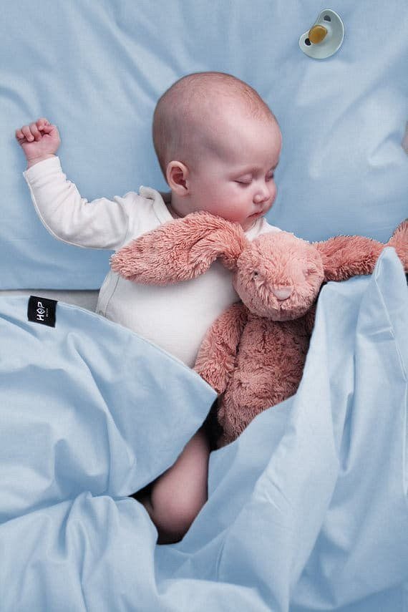
Jest kilka rzeczy, na które warto zwrócić uwagę wybierając pościel dla swojego dziecka. Po pierwsze będzie to rozmiar, który trzeba odpowiednio dopasować do rozmiaru materaca znajdującego się w pokoju twojego dziecka. Następną sprawą jest odpowiednie wypełnienie. Możemy zdecydować się na te hipoalergiczne, bądź też ekologiczne czy naturalne wypełnienie z puchu gęsiego lub pierza. Zwróćmy również uwagę na poszewkę. Warto by wykonana była z delikatnej bawełny jak pościel dla dziecka 120x90 oferowana przez sklep internetowy Luksusowy Sen
Pościel dla dziecka 120x90 w sklepie online Luksusowy Sen
Luksusowy Sen to sklep online, w którym dostępna jest pościel dla dziecka 120x90 ale także szeroki wybór produktów do sypialni takich jak pościele, poszewki, poduchy, koce, ochraniacze na materac i wiele innych.

